**臺北市104學年度第一學期教師專業成長學習社群工作坊成效報告表**

|  |  |  |  |  |  |  |  |
| --- | --- | --- | --- | --- | --- | --- | --- |
| 學校名稱 | 石牌國中 | | | | | | |
| 學習領域 | 數學科 | | | 領域人數 | 28人 | | |
| 工作坊主題 | 教師專業成長社群 | | | | | | |
| 主題簡介 | 本學期研習會考趨勢分析及校慶闖關、教學觀摩 | | | | | | |
| 實施方式 | （一）外聘講座 （二）實作演練  （三）發表分享與分組討論 （四）教學觀摩與議課 | | | | | | |
| 工作坊流程 | 場次 | 日期 | 課程內容 | | | 講座或負責人 | 活動時間 |
| 1 | 9／2 | 共同備課重點討論及學期工作分配 | | | 洪鵬翔  (召集人) | Pm1:15~3:15 |
| 2 | 9／23 | 教學觀摩---沈峙延老師 | | | 洪鵬翔  (召集人) | Pm1:15~3:15 |
| 3 | 9／27 | 七、九年級共同備課 | | | 洪鵬翔  (召集人) | Pm1:15~3:15 |
| 4 | 10／21 | 第一次定考試題分析 | | | 洪鵬翔  (召集人) | Pm1:15~3:15 |
| 5 | 11／11 | 數學領域第一群組共同備課分享 | | | 洪鵬翔  (召集人) | Pm1:15~3:15 |
| 6 | 11／25 | 蘇老師專題分享----會考趨勢分析 | | | 外聘講師:  蘇進發 老師 | Pm1:15~3:15 |
| 7 | 12／9 | 第二次定考試題分析 | | | 洪鵬翔  (召集人) | Pm1:15~3:15 |
| 8 | 1／13 | 共同備課小組成果分享與下學期討論 | | | 洪鵬翔  (召集人) | Pm1:15~3:15 |
| 量化成效 | 社群共同備課次數/人次：8次  舉辦同儕觀課次數：\_\_1\_\_\_\_  產生教案數量：\_\_**1\_**\_\_\_ | | | | | | |
| 質化成效 | 1. 目標檢核：本學期領域主題為「共備」，各年級針對各自的教學進度，選定一單元做共同備課，透過共備討論→試作→修正討論→正式觀課→議課→反思的流程，深化共同備課，教師專業成長的精神。 2. 社群運作過程:藉由共備的討論群組和本學期「會考趨勢分析」研習，提升老師相關專業知能，進而融入課程教學中，豐富學生的學習面向。 | | | | | | |
| 未來展望 | 下學期期待能在領域研習內增加對於非選擇題評量標準，老師教學重點與訓練批閱給分方式。 | | | | | | |
| 備課單 | 如附件1 | | | | | | |
| 附件 | 【會議記錄 照片 備課單等】 | | | | | | |

請將本表及各科觀課規準一併繳回，謝謝！

填表人: 洪鵬翔 主任: 校長:

附件1 臺北市立石牌國民中學

數學科教師各年級活動設計備課單

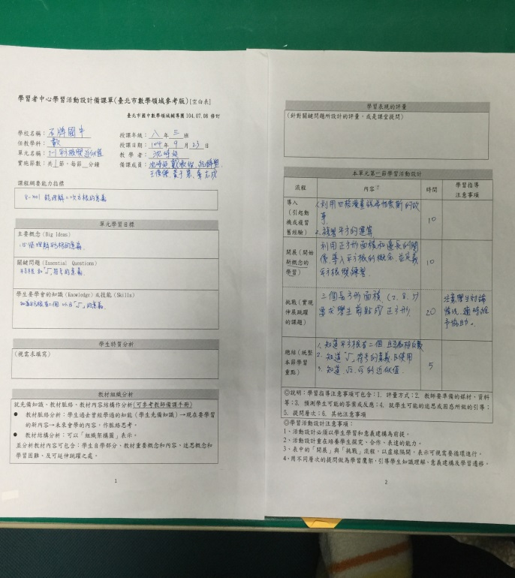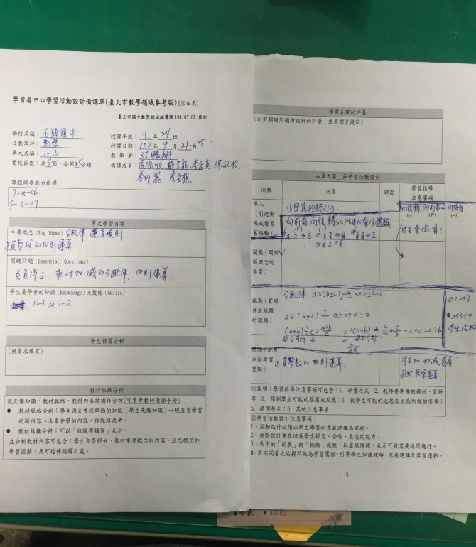

八年級活動設計備課單 七年級活動設計備課單

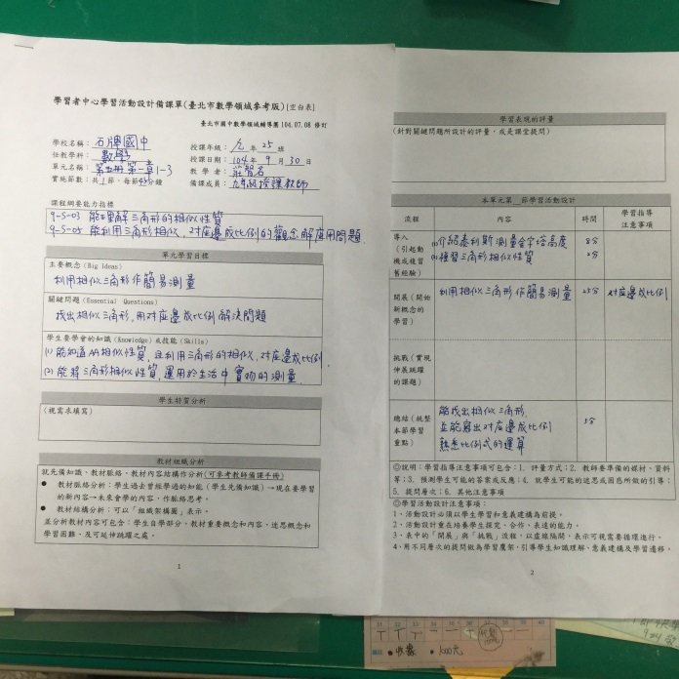 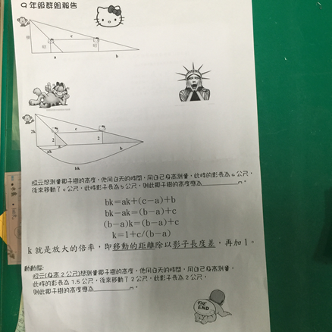

九年級活動設計備課單 九年級活動學習單

|  |  |
| --- | --- |
| 校徽 - 2**臺北市石牌國中104學年度第1學期**  **數學領域學習社群活動照片** | |
| C:\Users\user\Desktop\數學領域\2-0923\IMG_0772.JPG |  |
| 圖說：9/27共同備課小組(九年級)討論 | 圖說：9/27共同備課小組(七年級)討論 |
| C:\Users\user\Desktop\數學領域\2-0923\IMG_0776.JPG |  |
| 圖說：9/17共同備課小組(八年級)討論1 | 圖說：9/21共同備課小組(八年級)討論2 |
|  |  |
| 圖說： 9/23沈老師公開授課 | 圖說： 9/23沈老師公開授課---分組觀課剪影 |

|  |  |
| --- | --- |
| 校徽 - 2**臺北市石牌國中104學年度第1學期**  **數學領域學習社群活動照片** | |
|  |  |
| 圖說： 9/23沈老師公開授課---分組觀課剪影 | 圖說： 11/11第一群組共備分享 |
|  |  |
| 圖說： 11/11共備分享(輔導團講評) | 圖說: 10/21 教學研究會暨段考試題分析 |
|  |  |
| 圖說：11/6 SuperGo校慶闖關比賽 | 圖說： 11/25蘇老師---會考趨勢分析 |